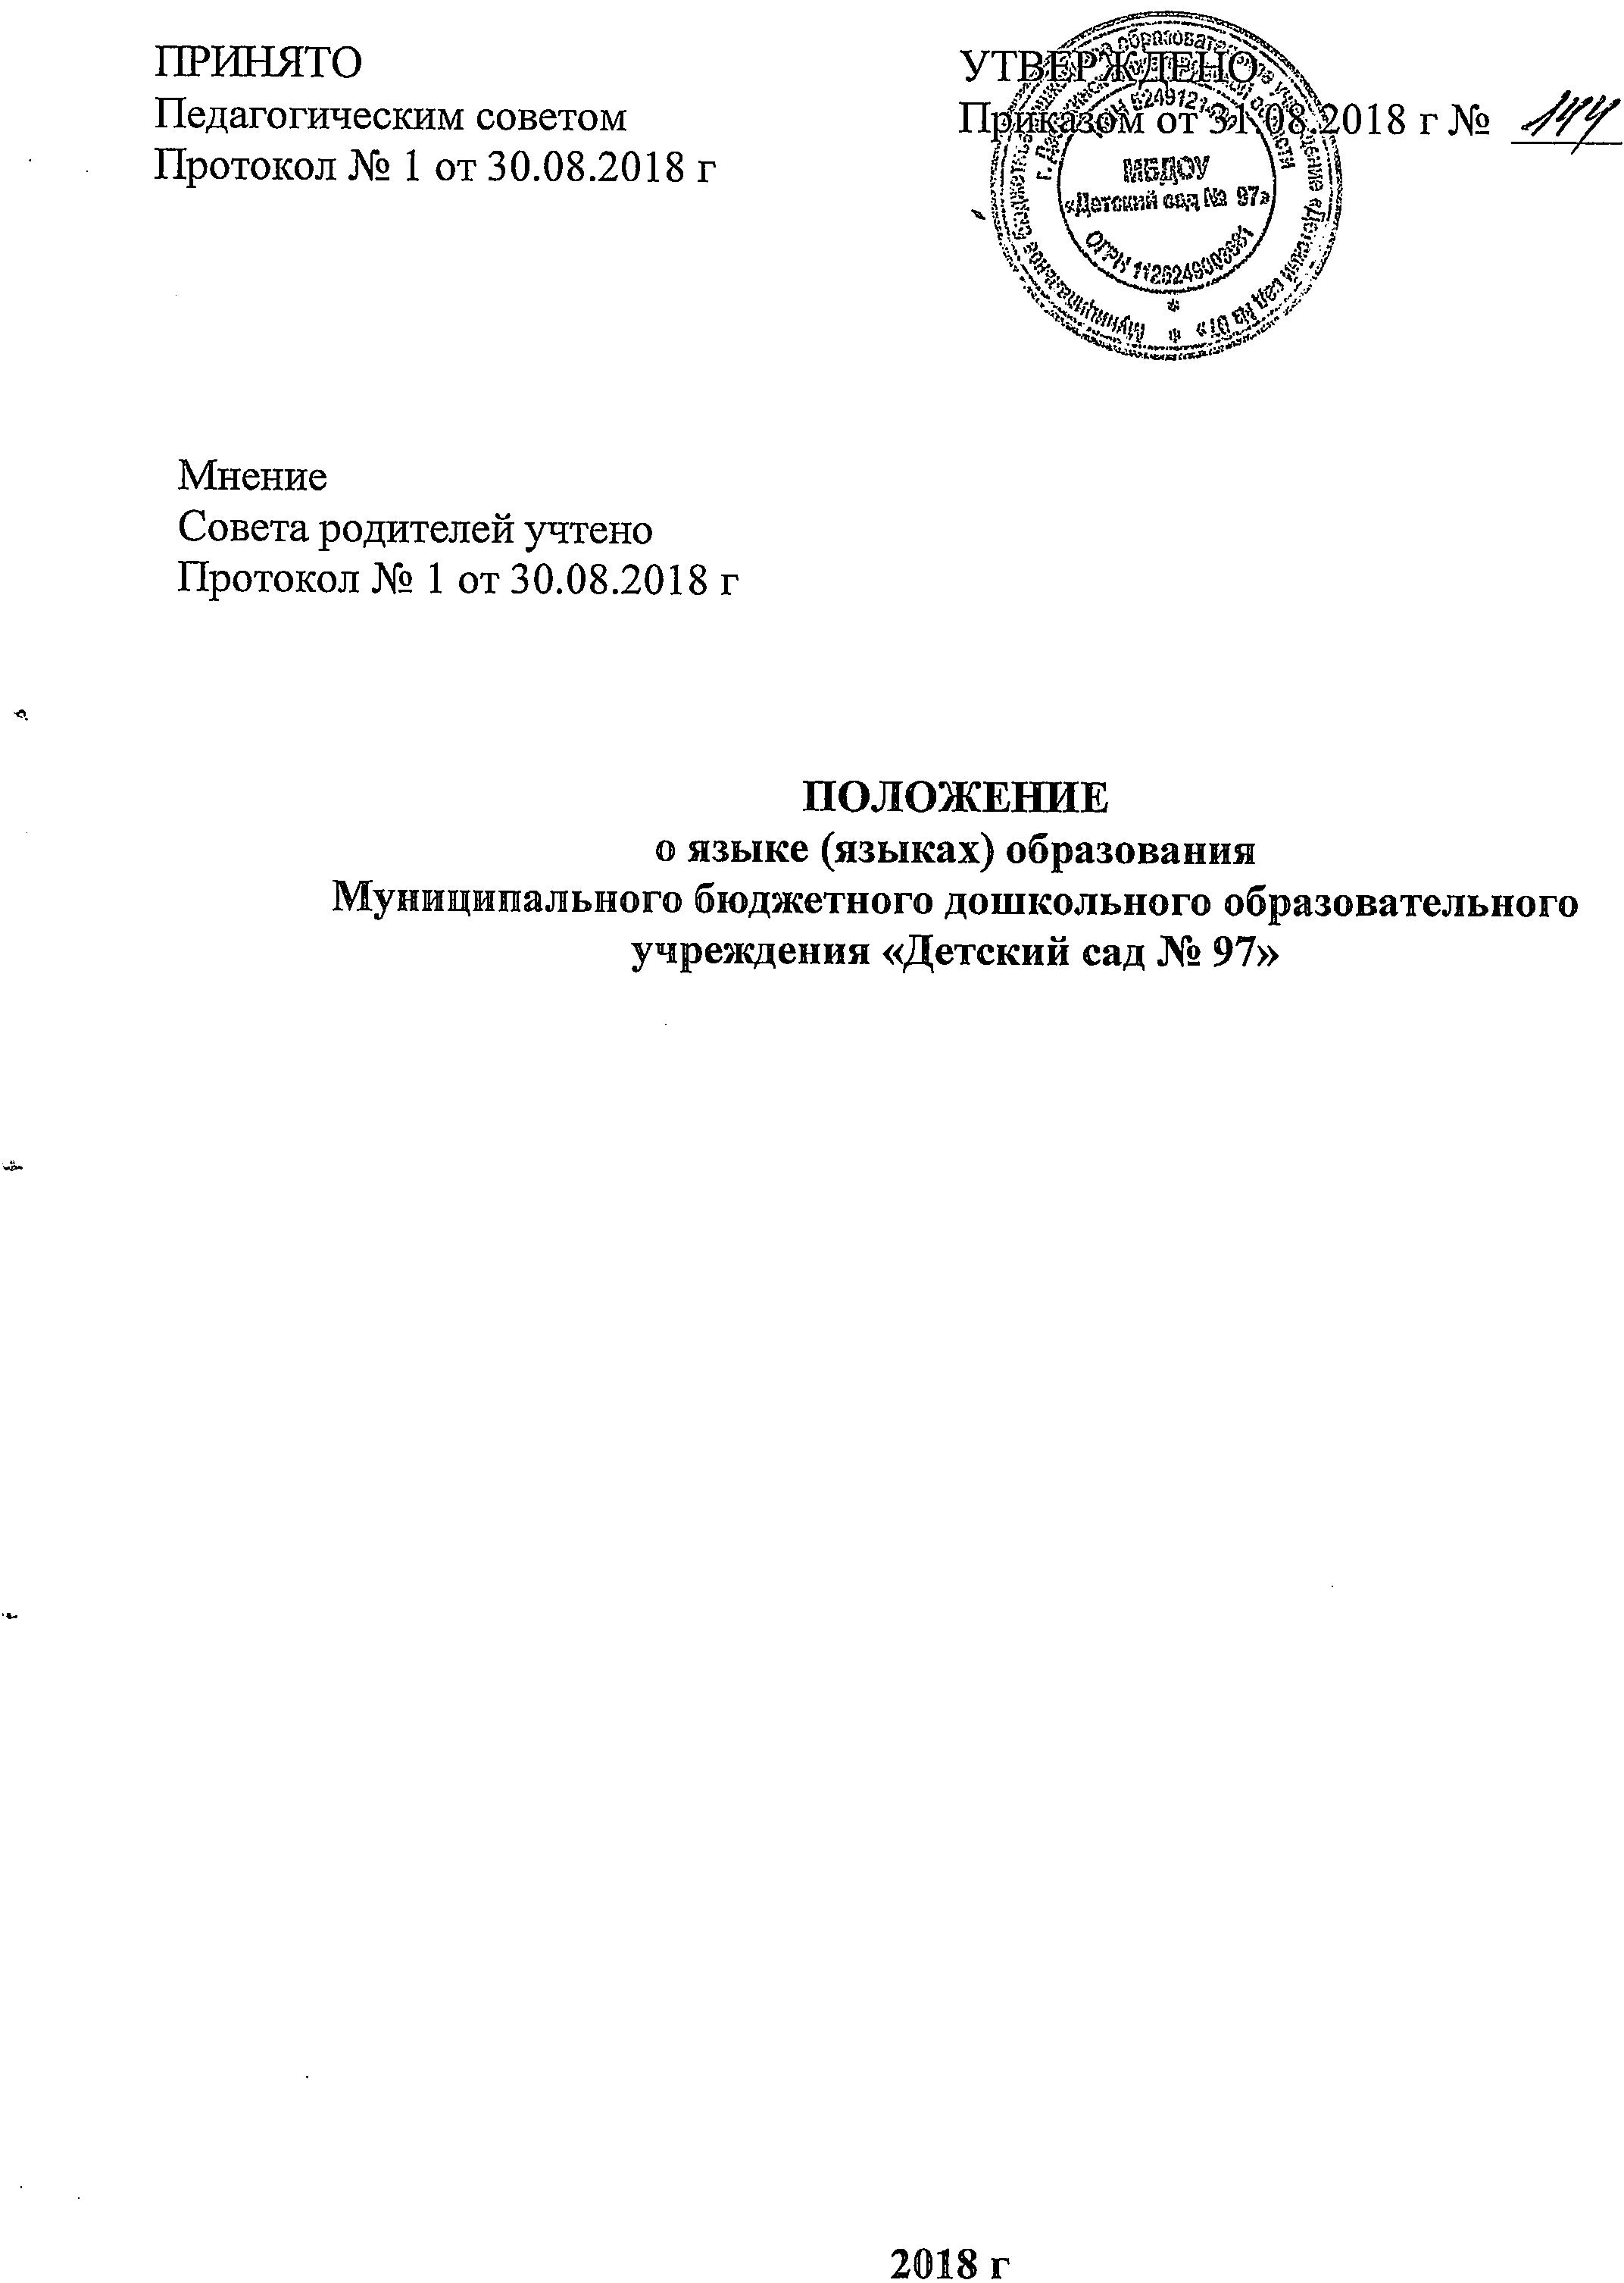

1. Общие положения.

1.1. Положение о языке (языках) образования (далее по тексту – Положение) разработано в соответствии со ст. 14 Федерального закона от 29.12.2012 № 273-ФЗ «Об образовании в Российской Федерации», Уставом Муниципального бюджетного дошкольного образовательного учреждения «Детский сад № 97».
1.2. Настоящее Положение определяет язык образования в Муниципальном бюджетном дошкольном образовательном учреждении «Детский сад № 97» (далее по тексту – Учреждение).
1.3. Срок действия настоящего Положения не ограничен. Данное Положение действует до принятия нового.

2. Язык (языки) образования при осуществлении образовательной деятельности.

2.1. В Учреждении гарантируется получение образования на государственном языке Российской Федерации.
2.2. Образовательная деятельность в Учреждении осуществляется на государственном языке Российской Федерации – на русском языке.
2.3. Образовательная деятельность на русском языке осуществляется Учреждением в соответствии с реализуемой основной образовательной программой дошкольного образования.
2.4. Освоение воспитанниками основ русского языка (в том числе основ грамоты русского языка) осуществляется в соответствии с федеральным государственным образовательным стандартом дошкольного образования.
2.5. При приеме воспитанников выбор языка образования, родного языка из числа языков народов Российской Федерации, в том числе русского языка как родного языка, осуществляется по заявлению родителей (законных представителей) воспитанников.

3. Заключительные положения.

3.1. Учреждение обеспечивает открытость и доступность информации о языке (языках) образования путём размещения настоящего Положения на официальном сайте.
3.2. Изменения в настоящее Положение могут вноситься в порядке, определенном действующим законодательством и Уставом Учреждения.

Приложение № 1
№ _________________________  номер и дата регистрации заявления | Заведующему Муниципальным бюджетным дошкольным образовательным учреждением «Детский сад № 97» Леонтьевой Марине Васильевне  (ФИО заведующего Учреждением)  от ___________________________________  ФИО родителя (законного представителя), матери  _____________________________________  от ___________________________________  ФИО родителя (законного представителя), отца  от ___________________________________  законного представителя ребенка

Заявление
о приеме в образовательную организацию

Прошу зачислить в Муниципальное бюджетное дошкольное образовательное учреждение «Детский сад № 97», в группу общеразвивающей направленности
(наименование муниципальной образовательной организации, реализующей образовательную программу дошкольного образования)
моего ребенка _____________________________________________________
__________________________________________________________________
(ФИО ребенка, дата его рождения, место рождения)
проживающего по адресу____________________________________________
(место жительства ребенка)
Сведения о родителях:
Мать: ________________________________________________________________________
(фамилия, имя, отчество телефон)
_____________________________________________________________________________
(адрес места жительства, контактный телефон)
Отец: ________________________________________________________________________
(фамилия, имя, отчество)
_____________________________________________________________________________
(адрес места жительства, контактный телефон)
Законный представитель ________________________________________________________
(статус законного представителя, фамилия, имя, отчество, адрес места жительства, контактный телефон)

Я, родитель/ законный представитель ребенка, согласен на сбор, хранение и обработку в электронном виде его и моих персональных данных в порядке, установленном законодательством Российской Федерации.
Подпись родителей (законных представителей) матери ____________________________
Подпись родителей (законных представителей) отца _____________________________
Подпись законного представителя ребенка _____________________________

С документами, регламентирующими деятельность муниципального бюджетного дошкольного образовательного учреждения «Детский сад № 97»:
с Уставом Учреждения, лицензией на осуществление образовательной деятельности, основной образовательной программой дошкольного образования, Правилами внутреннего распорядка обучающихся, Правилами приёма граждан на обучение по основной образовательной программе дошкольного образования, Порядком и основанием перевода, отчисления воспитанников, Порядком оформления возникновения и прекращения отношений между Учреждением и родителями (законными представителями), Положением о режиме занятий, Положением о языке (языках) обучения, правами воспитанников, правами и обязанностями родителей (законных представителей), ознакомлен(ы)

Подпись родителей (законных представителей) матери ____________________________
Подпись родителей (законных представителей) отца _____________________________
Подпись законного представителя ребенка _____________________________

Я, родитель /законный представитель ребенка, осуществляю выбор языка на получении образования по основной образовательной программе дошкольного образования МБДОУ «Детский сад № 97» ______________.

Достоверность представленных мною сведений подтверждаю

Дата __________________ 20____год
Подпись родителей (законных представителей) матери ____________________________
Подпись родителей (законных представителей) отца _____________________________
Подпись законного представителя ребенка _____________________________

